

**QUALIDADE DE SOFTWARE**

Vitória Francisca Leite

Análise de Qualidade

São Paulo

2024

* **RESUMO**

Esse projeto é sobre análise de notebook Dell.

* **SUMÁRIO**

***1.*** ***RESUMO 2***

***2.*** ***SUMÁRIO 3***

***3.*** ***INTRODUÇÃO 4***

***4.*** ***O PROJETO 5***

**4.1** **Detalhes do produto ou serviço 5**

**4.2** **Tabela de Análise 5**

**4.3** **Relatório 6**

**4.4** **Evidências 7**

**4.5** **Onde encontrar 8**

***5.*** ***CONCLUSÃO 8***

***6.*** ***REFERÊNCIAS BIBLIOGRÁFICAS 8***

* **INTRODUÇÃO**

No cenário atual, em um mundo cada vez mais digital e interconectado, os notebooks desempenham um papel fundamental tanto no ambiente profissional quanto no pessoal. Estes dispositivos portáteis evoluíram de meras máquinas de processamento para verdadeiros centros de produtividade e entretenimento. Neste projeto, focaremos na análise dos aspectos qualitativos de um notebook moderno, considerando não apenas suas especificações técnicas, mas também a experiência do usuário, a durabilidade, a ergonomia e a inovação tecnológica incorporada.

Os notebooks oferecem em termos de funcionalidade e desempenho, na experiência cotidiana dos usuários, influenciando suas decisões de compra e uso.

* **O PROJETO**

Escolhi analisar os notebooks da marca Dell, um produto que tenho usado pessoalmente ao longo dos anos. A Dell é conhecida por oferecer uma ampla gama de laptops que atendem desde necessidades básicas até exigências profissionais avançadas.

* **Detalhes do produto ou serviço**

| **Nome do produto ou serviço:** | Notebooks |
| --- | --- |
| **Fabricante:** | Dell |
| **Tempo de uso:** | Muitos anos. |
| **Outros detalhes relevantes sobre o produto:** | Software e Suporte a Dell costuma fornecer suporte sólido ao cliente e uma variedade de software pré-instalado, dependendo da configuração do notebook. |

* **Tabela de Análise**

| **Característica** | **Sua percepção** | **Referência da evidência [caso tenha]** |
| --- | --- | --- |
| **Usabilidade:** | Adequadas para o uso diário, facil de manusear. Leves, praticos para levar a outros locais. |  |
| **Matéria prima:** | os notebooks Dell Inspiron costuma ser robusta o suficiente para resistir ao uso diário. |  |
| **Performance:** | Os modelos mais recentes da linha Inspiron geralmente vêm com processadores modernos da Intel ou AMD, oferecendo um desempenho sólido para tarefas como navegação na web, uso de aplicativos de produtividade (como Microsoft Office) e até mesmo para alguns jogos mais leves, dependendo da configuração. |  |
| **Design:** | Os notebooks Inspiron são relativamente leves e portáteis, tornando-os adequados para uso em movimento. como alumínio e policarbonato, que contribuem para a durabilidade e o visual elegante. |  |
| **Bateria:** | A duração da bateria varia de acordo com o modelo e o uso, mas geralmente os notebooks Dell Inspiron oferecem uma autonomia decente para uso fora da tomada por algumas horas. |  |

* **Relatório**

Relatório sobre Utilização do Notebook na Residência

O notebook é utilizado diariamente, principalmente durante o dia, para atividades variadas como navegação na web, trabalho remoto, entretenimento e estudos.Tem se mostrado um dispositivo bastante confiável e versátil para o uso cotidiano, possui um bom desempenho.E as opções de conectividade, incluindo portas USB-A, HDMI e USB-C, são bastante úteis para conectar dispositivos externos como unidades de armazenamento, monitores adicionais e periféricos diversos.Atende minhas necessidades oferecendo um bom equilíbrio entre desempenho, portabilidade e funcionalidade, sendo uma escolha sólida para uso doméstico e profissional.

* **Evidências**

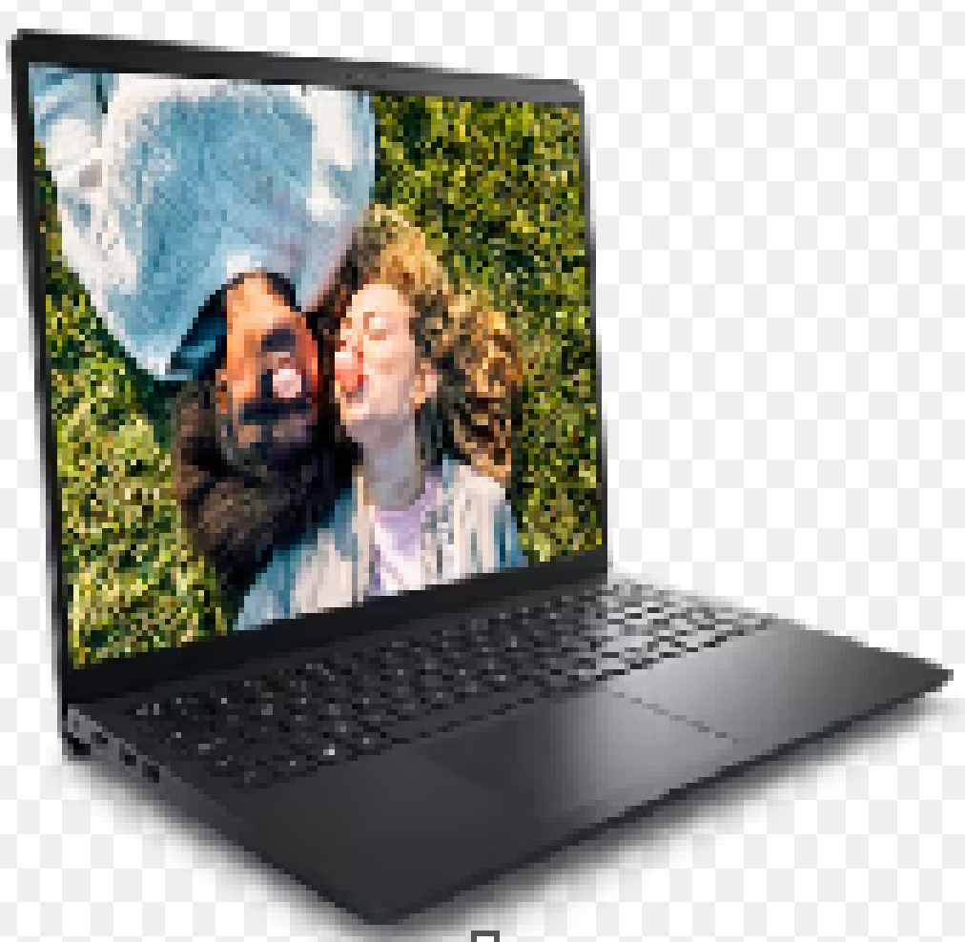

* **Onde encontrar**

Lojas Dell ou lojas de vendas de equipamentos eletrônicos.

* **CONCLUSÃO**

Concluímos que precisamos avaliar todos os requisitos de um item antes de adquirir rigorosamente para atender todas as nossas necessidades.